15 жовтня - «Всесвітній день чистих рук»
15 жовтня - «Всесвітній день чистих рук», який проводиться щорічно з 2008 року. Ідея такої дати належить Генеральній Асамблеї ООН спільно з Дитячим фондом ЮНІСЕФ і Всесвітньою організацією охорони здоров'я. Цей день має на меті звернути увагу суспільства на важливості утримувати свої руки в чистоті. Експерти ООН багато разів нагадували, що звичка мити руки може щодня рятувати тисячі дитячих життів. Саме тому ООН і ЮНІСЕФ закликали виділити один день на рік, аби звернути увагу на необхідність навчати дітей правильно мити руки. «Хворобами брудних рук» називають холеру, пневмонію, гепатит А і Е, грип та гострі респіраторні вірусні інфекції, шкірні захворювання і звичайно кишкові захворювання. Їх збудники передаються з рук на руки через ручки дверей і вимикачі, через поручні в громадському транспорті. Не можна забувати і про глистні інвазії, якими страждають дуже багато дітей. Погравшись у пісочниці або просто збираючи камінчики на вулиці, яйця паразитів потрапляють в організм через маленькі рученята. Миття рук з милом при поверненні додому з громадських місць або після поїздки у громадському транспорті, після відвідування туалету і перед їжею дозволяє знизити рівень кишкових захворювань більш, ніж на 40 %, а респіраторних інфекцій – майже на 25 %. Звичка правильно, часто і ретельно мити руки буде сприяти зниженню кількості захворювань серед населення різного віку, особливо серед дітей. Якщо у Вас в сім'ї росте дитина, постарайтеся прищепити їй змалку навички особистої гігієни рук і поясніть, що перед тим як сісти за стіл необхідно ретельно вимити руки. Найкращі антисептичні властивості мають звичайно тверді мила. Від 30 - ти секунд до однієї хвилини потрібно для того, щоб повністю змити бруд з рук. Наводимо основні правила миття рук, які відомі всім з дитинства. Руки треба мити:
• перед кожним прийомом їжі і після нього;
• до і після відвідування туалету;
• після поїздки в громадському транспорті;
• після фізичного контакту з тваринами (навіть домашніми і добре знайомими) ;
• до і після обробки рани або садна у дитини;
• після занять спортом та ігор;
• після чхання або кашляння (якщо рот прикривається рукою).
• Завжди мийте руки перед тим, як доторкнутися до обличчя
Всесвітня організація охорони здоров’я підготувала інструкцію правильного миття рук
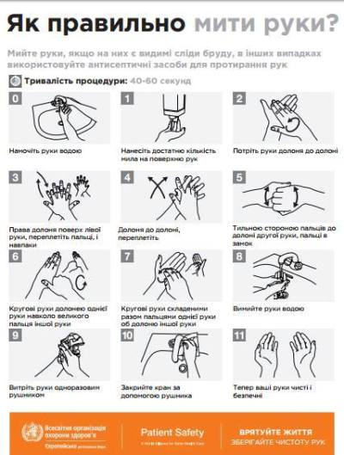
Олексій Косько, лікар-епідеміолог, завідувач відділення

